PRESS RELEASE
20 Febbraio, 2025

Kubota produce il suo milionesimo escavatore

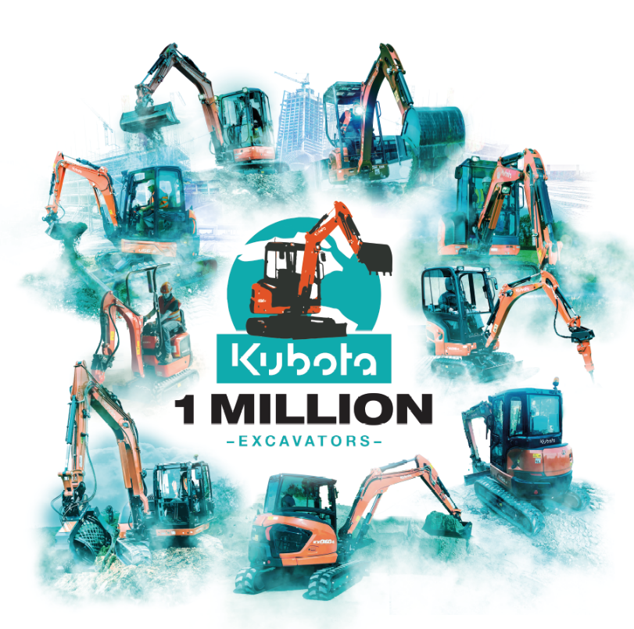
Kubota è rinomata a livello globale per qualità e affidabilità, offrendo prodotti per molteplici applicazioni, tra cui costruzioni, agricoltura, manutenzione del verde e altro ancora. Forte di questa eredità, Kubota celebra con orgoglio la produzione del suo 1.000.000° escavatore.

Foto: 1 milione di escavatori prodotti

Il viaggio di Kubota nella produzione di escavatori inizia nel 1974 con il KH1, il primo miniescavatore dell’azienda, che ha fissato nuovi standard per le attrezzature compatte. Nel 1979 Kubota ha ampliato la gamma con i modelli KH4 e KH7, introducendo maggiore versatilità per soddisfare le diverse esigenze dei clienti e segnando l'ingresso degli escavatori Kubota in Europa.
La serie KX, rivoluzionaria, ha debuttato nel 1988, migliorando prestazioni idrauliche, durata e comfort operativo. Nel 1999 è nata la serie U, che ha introdotto la tecnologia a raggio di rotazione posteriore zero per una maggiore manovrabilità negli spazi ristretti.
Nel 2002, Kubota ha festeggiato la produzione del 100.000° escavatore, confermando la rapida crescita e l'impatto globale dell'azienda. Quattro anni dopo, Kubota ha introdotto il KX080-3, il suo escavatore più grande, progettato per applicazioni gravose mantenendo la qualità e l'affidabilità che contraddistinguono il marchio.
Oggi Kubota è leader in Europa per gli escavatori fino a 8 tonnellate. La produzione del 1.000.000° escavatore è una pietra miliare che dimostra l’impegno per qualità, innovazione e la fedeltà dei clienti di tutto il mondo.
Un milione di escavatori non è solo un numero; è un simbolo di fiducia, innovazione e il duro lavoro di tutti i collaboratori di Kubota. L’azienda è orgogliosa di aver supportato numerose industrie e comunità in tutto il mondo, e questo traguardo continuerà a plasmare il futuro delle macchine con i clienti al centro dello sviluppo futuro.
Nel celebrare questo traguardo, Kubota riafferma il suo impegno a spingere i confini della tecnologia e della sostenibilità. Guardando avanti, Kubota punta a mantenere la sua posizione di leader di mercato, guidando il progresso nei settori costruzioni, agricoltura e manutenzione del verde attraverso soluzioni incentrate sul cliente.

Informazioni su Kubota
Kubota è un produttore leader di attrezzature agricole, macchine per l'edilizia, tosaerba e motori industriali dal 1890. Con la sua sede centrale a Osaka, in Giappone, uffici in più di 120 paesi e più di 55.000 dipendenti in Nord America, Europa e Asia. Sebbene le attrezzature per macchinari siano la sua linea di prodotti principale, Kubota produce anche un'ampia gamma di prodotti come sistemi di purificazione dell'acqua urbana, sistemi di irrigazione, sistemi di tubazioni, costruzione di tetti e case e grandi valvole sotterranee.

La nostra Mission
Il nostro Brand Statement, " For Earth, For Life", parla del nostro impegno per la conservazione dell'ambiente, aiutando al contempo la produzione di cibo e acqua, che sono vitali per soddisfare le esigenze della nostra società, mentre la popolazione mondiale continua a crescere. Questa missione viene compiuta ogni volta che un trattore Kubota raccoglie la terra per produrre cibo o quando le nostre macchine edili scavano per trasportare l'acqua o fornire riparo. Per ulteriori informazioni su Kubota, visitare il sito www.kubota-eu.com o www.kubota.com.

Per ulteriori informazioni, contattare

Construction PR Manager
Will Pike

will.pike@Kubota.com


Seguici su:
 Sito web: https://www.kubota.com , https://www.kubota-eu.com
 LinkedIn: https://www.linkedin.com/company/kubota/, https://www.linkedin.com/company/kubota-in-europe/
 Facebook: https://www.facebook.com/KubotaEurope/
 Instagram: https://www.instagram.com/kubota_in_europe
 YouTube: https://www.youtube.com/@KUBOTAEurope

